Appendix E

Instrument for “Product of USA” Web-Based Survey/Experiment

Spanish Version

Spanish Version
OMB Control Number: 0583-0186
Expiration date: 06/30/2025

[DISPLAY 1]
RTI International está realizando esta encuesta con fondos del Departamento de Agricultura de los EE. UU. (USDA, por sus siglas en inglés). Para esta encuesta, usted responderá a preguntas sobre las compras de comestibles y la cocina. Su participación en este estudio es completamente voluntaria. Todas sus respuestas se mantendrán privadas. En nuestra experiencia, responder a las preguntas de la encuesta no implica más riesgo de daño del que experimentaría en la vida cotidiana.
Si tiene alguna pregunta sobre el estudio, puede comunicarse con Jenna Brophy de RTI al 1‐800‐334‐8571, extensión 28881, o por correo electrónico a jbrophy@rti.org. Si tiene alguna pregunta sobre sus derechos como participante del estudio, puede comunicarse con la Oficina de Protección de la Investigación de RTI al 1-866-214-2043 o por correo electrónico a orpe@rti.org.
[DISPLAY 2]
De acuerdo con la Ley de Reducción de Trámites de 1995, una agencia no puede llevar a cabo ni patrocinar, y una persona no está obligada a responder a, una recopilación de información a menos que exhiba un número de control válido de la Oficina de Administración y Presupuesto (OMB, por sus siglas en inglés). El número de control OMB válido para esta recopilación de información es 0583-0186, y la fecha de vencimiento es 06/30/2025. El tiempo necesario para completar esta recopilación de información se estima en un promedio de 20 minutos por respuesta, incluido el tiempo para revisar las instrucciones, buscar fuentes de datos existentes, recopilar y mantener los datos necesarios y completar y revisar la recopilación de información.
[SP]
[Prompt if Refused]
[DISPLAY 3]
El primer conjunto de preguntas se refiere a la compra de comestibles y a cocinar.
[SP]
[Prompt if Refused]
S2. ¿En cuanto a la compra de comestibles para su hogar (en una tienda o por Internet) diría que…?
- Hace toda la compra
- Hace la mayoría
- Hace aproximadamente la mitad
- Otra persona hace la mayoría; usted hace una parte (TERMINATE)
- Otra persona hace toda la compra (TERMINATE)

[Terminate if S2 = 4, 5, or refused]

[SP FOR EACH ROw; randomize order]
[Prompt if Refused]
S3. Para cada uno de los siguientes productos, seleccione Sí o No para indicar si los ha comprado en la tienda de comestibles/carnicería o por Internet en los últimos 6 meses. No incluya kits de comida preenvasados que proporcionen las recetas e ingredientes para preparar en casa.
 | Sí, he comprado (1) | No, NO he comprado (0)
Carne de res
Cerdo
Pollo
Pavo
Pescado
Mariscos
[Terminate if S3 = 0 or refused for both beef AND pork]
[MP]
D1. ¿Cuáles de los siguientes artículos tiene en su cocina? Seleccione todas las opciones que correspondan.
1. Abrelatas
2. Termómetro para alimentos
3. Jeringa para pavo
4. Pelador de papas
5. Espátula
6. Prensa para ajo
7. Ninguna de las opciones anteriores [EXCLUSIVE]

[SP]
D2. Cuando cocina un producto alimenticio en su hogar por primera vez, ¿con qué frecuencia lee las instrucciones de cocción del paquete antes de comenzar a cocinar?
1. Nunca
2. Rara vez
3. Algunas veces
4. La mayor parte del tiempo
5. Siempre

Limited Time Exposure (LTE) Experiment

Practice LTE
[DISPLAY 4]
Para la siguiente pregunta, suponga que está en la tienda de comestibles/carnicería o comprando por Internet, y va a comprar un paquete de tiras de pollo congeladas. En la siguiente pantalla, le mostraremos un paquete de tiras de pollo. Verá el producto durante 20 segundos. Revise cuidadosamente la información del paquete del producto porque le haremos algunas preguntas sobre lo que vio.

[DISPLAY FOOD PACKAGE LTE_practice.jpg]—20 segundos
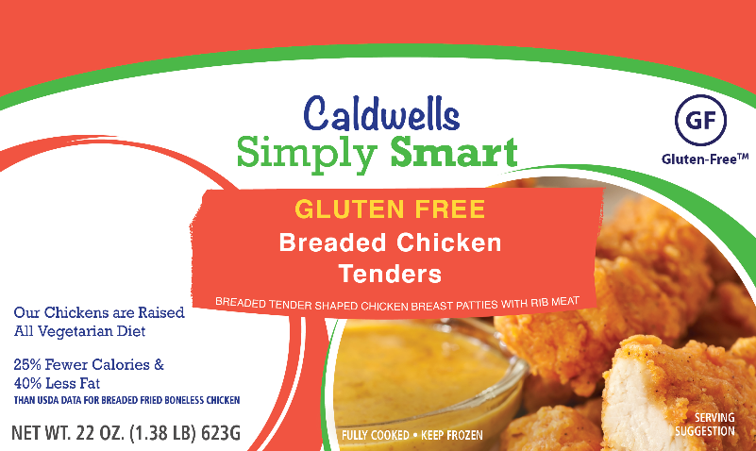
[do not allow respondent to go back in survey]

[TEXT; code each row as separate variable; 5 visible rows, add up to 3 sets]
L1. Enumere todo lo que recuerda haber visto en el paquete del alimento. Escriba cada cosa que recuerde haber visto, como palabras, imágenes y símbolos, en una fila SEPARADA. Para imágenes y símbolos, describa lo que ha visto.
Haga clic en el botón MÁS para agregar más filas. Tómese todo el tiempo que necesite. Haga clic en el botón “>>” cuando haya terminado.
Botón MÁS [ADD SAME NUMBER OF ROWS SHOWN ON PREVIOUS SCREEN]

[DISPLAY 4a]
Ahora le preguntaremos si recuerda haber visto diferentes palabras, imágenes o símbolos en el paquete del producto. Solo haga clic en SÍ si está seguro de haber visto las palabras, las imágenes o los símbolos; de lo contrario, haga clic en NO.
[RANDOMIZE ORDER OF L2–L5; 2 hits and 2 misses]

[SP]
L2. ¿Recuerda haber visto la frase “All Vegetarian Diet”?
1. Sí
0. No

[SP]
L3. ¿Recuerda haber visto esta imagen?
1. Sí
0. No

[SP]
L4. ¿Recuerda haber visto la frase “Do Not Microwave”?
1. Sí
0. No

[SP]
L5. ¿Recuerda haber visto esta imagen?
1. Sí
0. No

LTE
[DISPLAY 5]
Para la siguiente pregunta, suponga que está en la tienda de comestibles/carnicería o comprando por Internet, y va a comprar un paquete de carne de res molida.
En la siguiente pantalla, le mostraremos un paquete de carne de res molida. Verá el paquete durante 20 segundos. Revise cuidadosamente la información del paquete del producto porque le haremos algunas preguntas sobre lo que vio.

[RANDOM ASSIGNMENT TO 1 OF 4 CONDITIONS; LTE_P-USA_X.jpg]—20 seconds
NOTE: 1 = control, 2 = icon, 3 = border, 4 = plain text
[do not allow respondent to go back in survey]

Version 1 = control Version 2 = icon
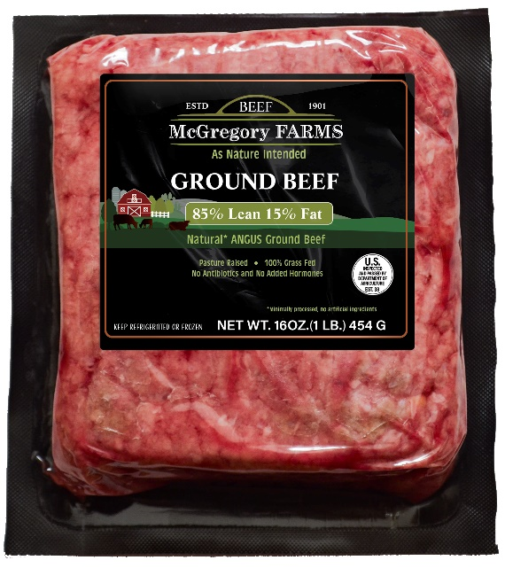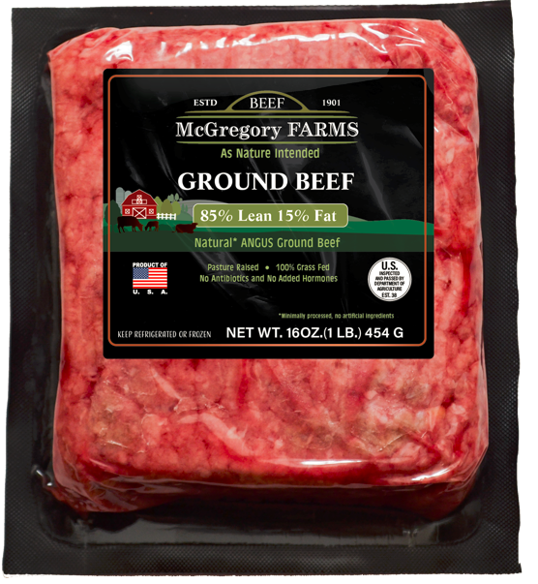
Version 3 = border Version 4 = plain text
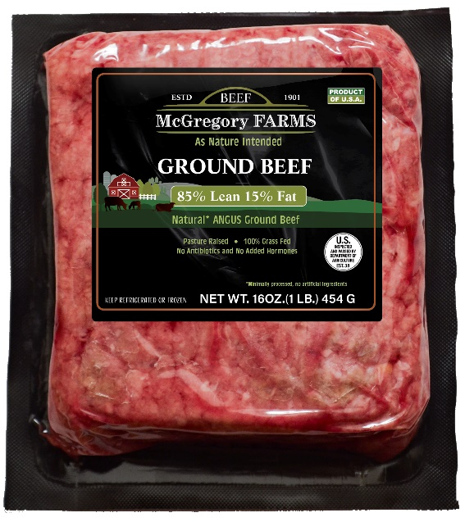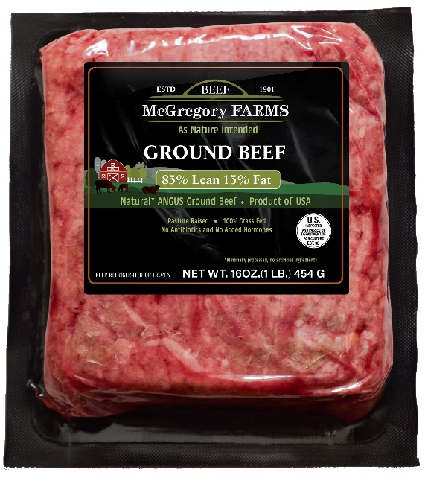
[TEXT—code each row as separate variable; 5 visible rows, add up to 3 sets]

L6. Enumere todo lo que recuerda haber visto en el paquete del alimento. Escriba cada cosa que recuerde haber visto, como palabras, imágenes y símbolos, en una fila SEPARADA. Para imágenes y símbolos, describa lo que ha visto.
Haga clic en el botón MÁS para agregar más filas. Tómese todo el tiempo que necesite. Haga clic en el botón “>>” cuando haya terminado.

Botón MÁS [ADD SAME NUMBER OF ROWS SHOWN ON PREVIOUS SCREEN]

[DISPLAY 5a]
Ahora le preguntaremos si recuerda haber visto diferentes palabras, imágenes o símbolos en el paquete del producto. Solo haga clic en SÍ si está seguro de haber visto la palabra, la imagen o el símbolo; de lo contrario, haga clic en NO.
[RANDOMIZE ORDER OF L7–L14; 4 hits and 4 misses]
[IF LTE CONDITION = 4 (TREATMENT – P-USA is TEXT ONLY) DISPLAY L7A; OTHERWISE, DISPLAY 7]
[SP] (hit 1)
[Prompt if Refused]
L7A. ¿Recuerda haber visto la frase “Product of USA”?
1. Sí
0. No

[SP] (hit 1; miss for control group)
[Prompt if Refused]
L7. ¿Recuerda haber visto esta imagen?
“[INSERT PUSA_Flag.jpg for LTE CONDITION 1 and LTE CONDITION V2, INSERT PUSA Border.jpg for LTE CONDITION 3]
1. Sí
0. No

Nota: Se muestra la imagen de la condición 2 (icono de la bandera).
[SP] (hit 2 – on the label)
L8. ¿Recuerda haber visto la frase “No Antibiotics and No Added Hormones”?
1. Sí
0. No

[SP] (hit 3)
L9. ¿Recuerda haber visto esta imagen?
1. Sí
0. No

[SP] (hit 4)
L10. ¿Recuerda haber visto la frase “100% Grass Fed”?
1. Sí
0. No

[SP] (miss 1 – not on the label)
L11. ¿Recuerda haber visto la frase “Sustainably Raised”?
1. Sí
0. No

[SP] (miss 2)
L12. ¿Recuerda haber visto la frase “Eco Friendly”?
1. Sí
0. No

[SP] (miss 3)
L13. ¿Recuerda haber visto esta imagen?
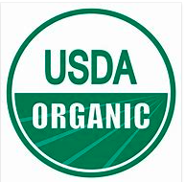
1. Sí
0. No

[IF LTE CONDITION = 1 (CONTROL) DISPLAY L14A; OTHERWISE, DISPLAY 14B]

[SP] (HIT 4 – CONTROL GROUP)
L14A. ¿Recuerda haber visto esta imagen?
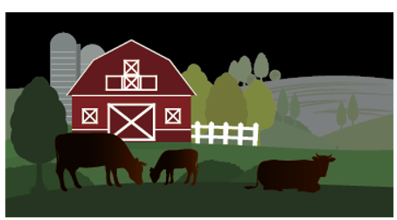
1. Sí
0. No
[SP] (MISS 4 – TREATMENT GROUP)
L14B. ¿Recuerda haber visto esta imagen?
1. Sí
0. No

Questions on Consumer Understanding and Confusion
[DISPLAY 6]
El En función de su conocimiento actual, responda a las siguientes preguntas que se refieren a afirmaciones de etiquetado que puede incluirse en paquetes de productos cárnicos (carne de res o cerdo). Las afirmaciones de etiquetado proporcionan información a los consumidores al momento de decidir si comprar un producto. Los productores de carne pueden poner afirmaciones de etiquetado si cumplen ciertos requisitos. Por ejemplo, para que un producto cárnico se etiquete como “organic,” debe ser producido por métodos aprobados.
[randomize questions K1–K4]
[Prompt if Refused]
[sp, randomize response options]
K1. A su entender, ¿qué significa la afirmación de etiquetado “Product of USA” en los productos cárnicos?
Para las opciones de respuesta a continuación, un producto cárnico “procesado en los EE. UU.” significa que se envasó la carne en los EE. UU. o la cortó/molió (por ejemplo, en chuletas de cerdo o hamburguesa) y luego se envasó en los EE. UU.
- El producto debe provenir de animales nacidos, criados y sacrificados, y luego la carne procesada en los EE. UU.
- El producto debe provenir de animales criados y sacrificados, y luego la carne procesada en los EE. UU.; los animales pueden haber nacido en otro país.
- El producto debe provenir de animales sacrificados y luego la carne procesada en los EE. UU.; los animales pueden haber nacido y haberse criado en otro país.
- El producto debe ser procesado en los EE. UU.; los animales pueden haber nacido, haberse criados y sacrificados en otro país. [correct response]
- No estoy seguro/no lo sé

[sp, randomize response options]
K2. A su entender, ¿qué significa la afirmación de etiquetado “Natural” en los productos cárnicos?
- El producto debe provenir de carne sin colorantes ni ingredientes artificiales agregados y debe hacerse de una manera que no cambia la carne en sí (es decir, mínimamente procesada). [correct response]
- Los animales usados para fabricar el producto cárnico nunca recibieron antibióticos a lo largo de sus vidas.
- Los animales usados para fabricar el producto cárnico nunca recibieron hormonas artificiales/sintéticas a lo largo de sus vidas.
- No estoy seguro/no lo sé

[mp, randomize response options]
K3. A su entender, ¿qué significa la leyenda “USDA Choice” en los productos de carne de res? Seleccione todas las opciones que correspondan.
- La carne de res se evaluó (calificó) y se considera carne de res de alta calidad en cuanto a ternura, jugo y sabor. [Correct response]
- Las vacas utilizadas para producir la carne de res fueron tratadas humanamente desde el nacimiento hasta el sacrificio en granjas que proporcionan condiciones de vida adecuadas que satisfacen las necesidades de los animales.
- La carne de res no contiene ninguna bacteria (p. ej., Salmonella) que pueda causar enfermedades transmitidas por los alimentos.
- La carne de res es un producto de los EE. UU.
- No estoy seguro/no lo sé

[mp , randomize response options]
K4. Observe este símbolo.
A su entender, ¿qué significa este símbolo en los productos cárnicos? Seleccione todas las opciones que correspondan.
- La carne se produjo bajo inspección federal del Departamento de Agricultura de los EE. UU. (USDA). [Correct response]
- Los animales utilizados para producir la carne fueron tratados humanamente desde el nacimiento hasta el sacrificio en granjas que proporcionan condiciones de vida adecuadas que satisfacen las necesidades de los animales.
- La carne no contiene ninguna bacteria (p. ej., Salmonella) que pueda causar enfermedades transmitidas por alimentos.
- la carne es un producto de los EE. UU.
- No estoy seguro/no lo sé

Discrete Choice Experiment (DCE) – Random assignment to Version 1-6

DCE 1: Ground Beef—P-USA with No Definition vs. No P-USA

[DISPLAY 8]
Para la siguiente parte de la encuesta, imagine que está visitando una tienda de comestibles/carnicería o comprando por Internet para comprar carne de res molida. En el siguiente conjunto de preguntas, le pediremos que considere dos productos de carne de res molida. Estos paquetes de carne de res molida diferirán según las características descritas en la siguiente pantalla.
Tómese unos minutos para leer esta información atentamente. De ser necesario, puede volver a ver la información si hace clic en el botón Revisar información del producto. [DISPLAY “Revisar información del producto” BUTTON FOR EACH CHOICE QUESTION]
[DISPLAY 9]
- Precio/libra: Dólares por 1 libra de carne de res molida. Estos precios suelen oscilar entre $3.89 y $5.69.
- Afirmaciones de etiquetado: El Gobierno de los EE. UU. revisa las afirmaciones de etiquetado que los productores de carne res hacen sobre sus productos. Por ejemplo, si un productor afirma que está vendiendo carne de res alimentada con pasto, el productor debe demostrarle al gobierno que sus productos se producen a partir de ganado alimentado principalmente con pasto durante su vida. Esta encuesta se refiere a las siguientes afirmaciones:
- Alimentado con pasto: hecho a partir de ganado alimentado principalmente con pasto durante su vida.
- Sin antibióticos: hecho a partir de ganado al que nunca se le administraron antibióticos durante su vida.
- Producto de los EE. UU.: la carne de res molida se envasó en los EE. UU. o se molió y luego se envasó en los EE. UU. El ganado utilizado para fabricar la carne de res molida puede provenir de otro país u otros países.
[DISPLAY 12]
Es importante que obtengamos resultados precisos en la encuesta. En encuestas anteriores, algunos encuestados no consideraron cuidadosamente sus respuestas a estas preguntas. Por ejemplo, en una encuesta, la mayoría de los encuestados dijo que compraría un nuevo producto. Sin embargo, cuando una tienda de comestibles abasteció el producto, solo aproximadamente la mitad compró el nuevo producto cuando tuvo que pagarlo con su propio dinero. Esto puede derivar en resultados engañosos de la encuesta. Por lo tanto, es importante que tome cada una de sus próximas decisiones como lo haría si realmente estuviera tomando esas mismas decisiones en una tienda de comestibles/carnicería o por Internet.

Practice DCE
[DISPLAY 12A]
Para comenzar, considere el Producto A y el Producto B. Suponga que son la marca que suele comprar. Ambos productos son paquetes de carne de res molida con 85% de carne magra/15% de grasa, inspeccionada por el USDA, que se venden por libra y tienen el mismo peso y la misma fecha de vencimiento (vender antes de) y, en general, la misma apariencia. Los productos son iguales menos las características de etiquetado en la siguiente pantalla. Considere cuidadosamente cada producto.

[DISPLAY 12B]
Características del producto | Producto A | Producto B
Alimentado con pasto | No | No
Sin antibióticos | Sí | Sí
Producto de los EE. UU. | Sí | Sí
Precio/libra | $3.89 | $5.69

[SP]
[Prompt if Refused]
DCE_P. Dadas estas dos opciones, ¿qué paquete de carne de res molida compraría?
- Producto A
- Producto B
- Ninguno

[If DCE_P = Product A, then display]
[DISPLAY 13A]
En esta pregunta, ambos productos eran exactamente iguales, excepto que el Producto A costaba menos que el Producto B. Usted eligió el Producto A, la opción que cuesta menos.
En las siguientes preguntas, los productos diferirán de más de una manera. Observe con mucho cuidado cada producto y considere qué opción compraría realmente como si estuviera haciendo las compras con su propio dinero.

[If DCE_P = Neither or Product B]
DCE_N. ¿Por qué eligió [Pipe in answer: Producto B/Ninguno] como su respuesta?
[TEXT BOX]

[If DCE_P = Product B, then display]
[DISPLAY 13B]
Lea estas preguntas detenidamente. En esta pregunta, ambos productos eran exactamente iguales, excepto que el Producto A costaba menos que el Producto B. Sin embargo, usted eligió el Producto B, la opción que cuesta más.
En las siguientes preguntas, los productos diferirán de más de una manera. Observe con mucho cuidado cada producto y considere qué opción compraría realmente como si estuviera haciendo las compras con su propio dinero.

[If DCE_P = Neither]
Observe con mucho cuidado cada producto y considere qué opción compraría realmente como si estuviera haciendo las compras con su propio dinero.

DCE Questions

DCE_1 a DCE_9 [Programming note: Each respondent will see 9 DCE questions according to an experimental design. Each question will resemble the question below. Following DCE best practices, the order of attributes will be randomized.]
[Prompt if Refused for DCE1]

Características del producto | Producto A | Producto B
Precio/libra
Sin antibióticos
Alimentado con pasto
Producto de los EE. UU.

Dadas estas dos opciones, ¿qué paquete de carne de res molida compraría?
- Producto A
- Producto B
- Ninguno

DCE_14_FC [all respondents will see the same fixed choice DCE question]
[Prompt if Refused]

Características del producto | Producto A | Producto B
Precio/libra | $3.89 | $3.89
Sin antibióticos | Sí | Sí
Alimentado con pasto | Sí | Sí
Producto de los EE. UU. | Sí | No

Dadas estas dos opciones, ¿qué paquete de carne de res molida compraría?
- Producto A
- Producto B
- Ninguno

[DISPLAY 14]
Las siguientes preguntas se refieren a la importancia que tienen para usted las diferentes características de la carne de res molida. Piense en cómo tomó la decisión de elegir el producto A, el producto B o ninguno de los productos para las preguntas que acaba de responder.
[sp, randomize response options]
[Prompt if Refused]

DCE_15a. Al momento de elegir, ¿qué característica de la carne molida fue más importante al decidir qué producto comprar?
  - Ganado alimentado con pasto
  - Sin antibióticos
  - Producto de los EE. UU.
  - Precio
[sp]
DCE_15b. Al momento de elegir, ¿qué característica de la carne molida fue la segunda más importante al decidir qué producto comprar? (Nota: No se mostrará la respuesta que fue la primera más importante).
  - Ganado alimentado con pasto
  - Sin antibióticos
  - Producto de los EE. UU.
  - Precio

[sp]
DCE_15c. Al momento de elegir, ¿qué característica de la carne molida fue la tercera más importante al decidir qué producto comprar? (Nota: No se mostrarán las respuestas que fueron la primera y la segunda más importantes).
  - Ganado alimentado con pasto
  - Sin antibióticos
  - Producto de los EE. UU.
  - Precio
[SP FOR EACH ROW; RANDOMIZE ORDER]
DCE_16. Cuando hace la compra de comestibles (en una tienda o por Internet), ¿con qué frecuencia busca las siguientes afirmaciones de etiquetado al momento de comprar carne de res molida?

Nombre de la variable | Afirmación de etiquetado | Nunca he visto la afirmación | Nunca | Rara vez | Algunas veces | La mayor parte del tiempo | Siempre
DCE_16a | Ganado alimentado con pasto
DCE_16b | Sin antibióticos
DCE_16c | Producto de los EE. UU.

DCE 2: Ground Beef—Current Definition vs. Three Alternative Definitions

[DISPLAY 8]
Para la siguiente parte de la encuesta, imagine que está visitando una tienda de comestibles/carnicería o comprando por Internet para comprar carne de res molida. En el siguiente conjunto de preguntas, le pediremos que considere dos productos de carne de res molida. Estos paquetes de carne de res molida diferirán según las características descritas en la siguiente pantalla.
Tómese unos minutos para leer esta información atentamente. De ser necesario, puede volver a ver la información si hace clic en el botón Revisar información del producto. [DISPLAY “Revisar información del producto” BUTTON FOR EACH CHOICE QUESTION]
[DISPLAY 9]
- Precio/libra: Dólares por 1 libra de carne de res molida. Estos precios suelen oscilar entre $3.89 y $5.69.
- Afirmaciones de etiquetado: El Gobierno de los EE. UU. revisa las afirmaciones de etiquetado que los productores hacen sobre sus productos. Por ejemplo, si un productor afirma que está vendiendo carne de res alimentada con pasto, el productor debe demostrarle al gobierno que sus productos se producen a partir de ganado alimentado principalmente con pasto durante su vida. Esta encuesta se refiere a las siguientes afirmaciones:
- Alimentado con pasto: hecho a partir de ganado alimentado principalmente con pasto durante su vida.
- Sin antibióticos: hecho a partir de ganado al que nunca se le administraron antibióticos durante su vida.
[DISPLAY 10]
- Ubicación de producción: la carne de res en un paquete de carne de res molida puede provenir de los EE. UU., de otro país (u otros países) o de ambos, según dónde se lleve a cabo cada paso del proceso de producción de la carne de res. Como se muestra en la figura a continuación, las principales ubicaciones de producción son (1) donde nació el ganado, (2) donde se crio el ganado, (3) donde se sacrificó el ganado y (4) donde se procesó la carne (envasada o molida y luego envasada). Se puede transportar el ganado a otro lugar para criarlo, sacrificarlo y/o procesarlo.
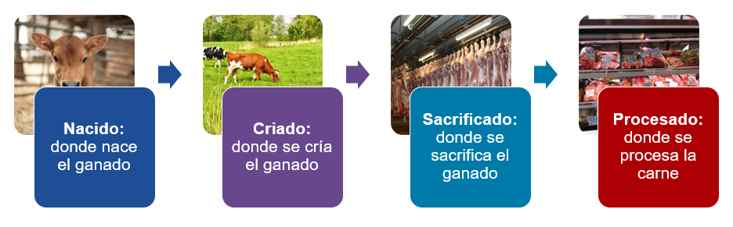
[DISPLAY 11]
- Para esta encuesta, considere las cuatro opciones posibles para el lugar donde se produjo la carne molida, como se describe a continuación. Si no se indica una etapa de producción, significa que los animales podrían venir de los EE. UU. u otro país/otros países.
“Procesó en los EE. UU.” significa que la carne de res molida se envasó en los EE. UU. o se molió y luego se envasó en los EE. UU.
- La carne de res molida se procesó en los EE. UU.
- La carne de res molida se hizo a partir de ganado que fue sacrificado y cuya carne fue procesada en los EE. UU.
- La carne de res molida se hizoa partir de ganado que fue criado y sacrificado y cuya carne fue procesada en los EE. UU.
- La carne de res molida se hizo a partir de ganado que nació, fue criado y sacrificado y cuya carne se procesó en los EE. UU.
[DISPLAY 12]
Es importante que obtengamos resultados precisos en esta encuesta. En encuestas anteriores, algunos encuestados no consideraron cuidadosamente sus respuestas a estas preguntas. Por ejemplo, en una encuesta, la mayoría de los encuestados dijo que compraría un nuevo producto. Sin embargo, cuando una tienda de comestibles abasteció el producto, solo aproximadamente la mitad compró el nuevo producto cuando tuvo que pagarlo con su propio dinero. Esto puede derivar en resultados engañosos de la encuesta. Por lo tanto, es importante que tome cada una de sus próximas decisiones como lo haría si realmente estuviera tomando esas mismas decisiones en una tienda de comestibles/carnicería o por Internet.

Practice DCE
[DISPLAY 12A]
Para comenzar, considere el Producto A y el Producto B. Suponga que son la marca que suele comprar. Ambos productos son paquetes de carne de res molida con 85% de carne magra/15% de grasa, inspeccionada por el USDA, que se venden por libra y tienen el mismo peso y la misma fecha de vencimiento (vender antes de) y, en general, la misma apariencia. Los productos son iguales menos las características de etiquetado en la siguiente pantalla. Considere cuidadosamente cada producto.

[DISPLAY 12B]
Características del producto | Producto A | Producto B
Alimentado con pasto | No | No
Sin antibióticos | Sí | Sí
Ubicación de producción | En los EE. UU.  - Sacrificado  - Procesado | En los EE. UU.  - Sacrificado  - Procesado
Precio/libra | $3.89 | $5.69

[SP]
[Prompt if Refused]
DCE_P. Dadas estas dos opciones, ¿qué paquete de carne de res molida compraría?
- Producto A
- Producto B
- Ninguno
[If DCE_P = Product A, then display]
[DISPLAY 13A]
En esta pregunta, ambos productos eran exactamente iguales, excepto que el Producto A costaba menos que el Producto B. Usted eligió el Producto A, la opción que cuesta menos.
En las siguientes preguntas, los productos diferirán de más de una manera. Observe con mucho cuidado cada producto y considere qué opción compraría realmente como si estuviera haciendo las compras con su propio dinero.

[If DCE_P = Neither or Product B]
DCE_N. ¿Por qué eligió [Pipe in answer: Producto B/Ninguno] como su respuesta?
[TEXT BOX]

[If DCE_P = Product B, then display]
[DISPLAY 13B]
Lea estas preguntas detenidamente. En esta pregunta, ambos productos eran exactamente iguales, excepto que el Producto A costaba menos que el Producto B. Sin embargo, usted eligió el Producto B, la opción que cuesta más.
En las siguientes preguntas, los productos diferirán de más de una manera. Observe con mucho cuidado cada producto y considere qué opción compraría realmente como si estuviera haciendo las compras con su propio dinero.

[If DCE_P = Neither]
Observe con mucho cuidado cada producto y considere qué opción compraría realmente como si estuviera haciendo las compras con su propio dinero.

DCE Questions

DCE_1 a DCE_9 [Programming note: Each respondent will see 9 DCE questions according to an experimental design. Each question will resemble the question below. Following DCE best practices, the order of attributes in the DCE question will be randomized.]
[Prompt if Refused for DCE1]

Características del producto | Producto A | Producto B
Precio/libra
Sin antibióticos
Alimentado con pasto
Ubicación de producción

Dadas estas dos opciones, ¿qué paquete de carne de res molida compraría?
- Producto A
- Producto B
- Ninguno
[next screen]
[Prompt if Refused]
DCE_def. Supone que un paquete de carne de res molida está etiquetado con “Product of USA,” y esta etiqueta significa que la carne de res molida fue procesada en los EE. UU. ¿Podría ser esta carne el producto de ganado nacido, criado y sacrificado en otro país y procesado en los EE. UU.?
- Sí [correct answer]
- No

[DISPLAY 14]
Las siguientes preguntas se refieren a la importancia que tienen para usted las diferentes características de la carne de res molida. Piense en cómo tomó la decisión de elegir el producto A, el producto B o ninguno de los productos para las preguntas que acaba de responder.
[sp, randomize response options]
[Prompt if Refused]

DCE_15a. Al momento de elegir, ¿qué característica de la carne molida fue más importante al decidir qué producto comprar?
  - Ganado alimentado con pasto
  - Sin antibióticos
  - Ubicación en que se produjo
  - Precio
[sp]
DCE_15b. Al momento de elegir, ¿qué característica de la carne molida fue la segunda más importante al decidir qué producto comprar? (Nota: No se mostrará la respuesta que fue la primera más importante).
- Ganado alimentado con pasto
- Sin antibióticos
- Ubicación en que se produjo
- Precio
[sp]
DCE_15c. Al momento de elegir, ¿qué característica de la carne molida fue la tercera más importante al decidir qué producto comprar? (Nota: No se mostrarán las respuestas que fueron la primera y la segunda más importantes).
- Ganado alimentado con pasto
- Sin antibióticos ni hormonas agregadas
- Ubicación de producción
- Precio

[SP for each row; RANDOMIZE ORDER]
DCE_16. Cuando hace la compra de comestibles (en una tienda o por Internet), ¿con qué frecuencia busca las siguientes afirmaciones de etiquetado al momento de comprar carne de res molida?

Nombre de la variable | Afirmación de etiquetado | Nunca he visto la afirmación | Nunca | Rara vez | Algunas veces | La mayor parte del tiempo | Siempre
DCE_16a | Ganado alimentado con pasto
DCE_16b | Sin antibióticos
DCE_16c | Producto de los EE. UU.

DCE 3: Steak—P-USA with No Definition vs. No P-USA

[DISPLAY 8]
Para la siguiente parte de la encuesta, imagine que está visitando una tienda de comestibles/carnicería o comprando por Internet para comprar bistec. En el siguiente conjunto de preguntas, le pediremos que considere dos productos de bistec. Estos paquetes de bistec molida diferirán según las características descritas en la siguiente pantalla.
Tómese unos minutos para leer esta información atentamente. De ser necesario, puede volver a ver la información si hace clic en el botón Revisar información del producto. [DISPLAY “Revisar información del producto” BUTTON FOR EACH CHOICE QUESTION]
[DISPLAY 9]
- Precio/libra: Dólares por 1 libra de bistec. Estos precios suelen oscilar entre $8.09 y $12.19.
- Afirmaciones de etiquetado: El Gobierno de los EE. UU. revisa las afirmaciones de etiquetado que los productores de carne res hacen sobre sus productos. Por ejemplo, si un productor afirma que está vendiendo carne de res alimentada con pasto, el productor debe demostrarle al gobierno que sus productos se producen a partir de ganado alimentado principalmente con pasto durante su vida. Esta encuesta se refiere a las siguientes afirmaciones:
- Alimentado con pasto: hecho a partir de ganado alimentado principalmente con pasto durante su vida.
- Sin antibióticos: hecho a partir de ganado al que nunca se le administraron antibióticos durante su vida.
- Producto de los EE. UU.: el bistec se envasó en los EE. UU. o se cortó la carne y luego se envasó en los EE. UU. El ganado utilizado para fabricar el bistec puede venir de otro país u otros países.
[DISPLAY 12]
Es importante que obtengamos resultados precisos en la encuesta. En encuestas anteriores, algunos encuestados no consideraron cuidadosamente sus respuestas a estas preguntas. Por ejemplo, en una encuesta, la mayoría de los encuestados dijo que compraría un nuevo producto. Sin embargo, cuando una tienda de comestibles abasteció el producto, solo aproximadamente la mitad compró el nuevo producto cuando tuvo que pagarlo con su propio dinero. Esto puede derivar en resultados engañosos de la encuesta. Por lo tanto, es importante que tome cada una de sus próximas decisiones como lo haría si realmente estuviera tomando esas mismas decisiones en una tienda de comestibles/carnicería o por Internet.

Practice DCE
[DISPLAY 12A]
Para comenzar, considere el Producto A y el Producto B. Suponga que son la marca que suele comprar. Ambos productos son paquetes de bistec de lomo estilo NY (o en inglés “Choice New York strip steak”), inspeccionado por el USDA, que se venden a la libra y tienen el mismo peso y la misma fecha de vencimiento (vender antes de) y, en general, la misma apariencia. Los productos son iguales menos las características de etiquetado en la siguiente pantalla. Considere cuidadosamente cada producto.

[DISPLAY 12B]
Características del producto | Producto A | Producto B
Alimentado con pasto | No | No
Sin antibióticos | Sí | Sí
Producto de los EE. UU. | Sí | Sí
Precio/libra | $8.09 | $12.19

[SP]
[Prompt if Refused]
DCE_P. Dadas estas dos opciones, ¿qué paquete de bistec compraría?
- Producto A
- Producto B
- Ninguno

[If DCE_P = Product A, then display]
[DISPLAY 13A]
En esta pregunta, ambos productos eran exactamente iguales, excepto que el Producto A costaba menos que el Producto B. Usted eligió el Producto A, la opción que cuesta menos.
En las siguientes preguntas, los productos diferirán de más de una manera. Observe con mucho cuidado cada producto y considere qué opción compraría realmente como si estuviera haciendo las compras con su propio dinero.

[If DCE_P = Neither or Product B]
DCE_N. ¿Por qué eligió [Pipe in answer: Producto B/Ninguno] como su respuesta?
[TEXT BOX]

[If DCE_P = Product B, then display]
[DISPLAY 13B]
Lea estas preguntas detenidamente. En esta pregunta, ambos productos eran exactamente iguales, excepto que el Producto A costaba menos que el Producto B. Sin embargo, usted eligió el Producto B, la opción que cuesta más.
En las siguientes preguntas, los productos diferirán de más de una manera. Observe con mucho cuidado cada producto y considere qué opción compraría realmente como si estuviera haciendo las compras con su propio dinero.

[If DCE_P = Neither]
Observe con mucho cuidado cada producto y considere qué opción compraría realmente como si estuviera haciendo las compras con su propio dinero.

DCE Questions

DCE_1 a DCE_9 [Programming note: Each respondent will see 9 DCE questions according to an experimental design. Each question will resemble the question below. Following DCE best practices, the order of attributes will be randomized.]
[Prompt if Refused for DCE1]

Características del producto | Producto A | Producto B
Precio/libra
Sin antibióticos
Alimentado con pasto
Producto de los EE. UU.

Dadas estas dos opciones, ¿qué paquete de bistec compraría?
- Producto A
- Producto B
- Ninguno

DCE_14_FC [all respondents will see the same fixed choice DCE question]
[Prompt if Refused]

Características del producto | Producto A | Producto B
Precio/libra | $8.09 | $8.09
Sin antibióticos | Sí | Sí
Alimentado con pasto | Sí | Sí
Producto de los EE. UU. | Sí | No

Dadas estas dos opciones, ¿qué paquete de bistec compraría?
- Producto A
- Producto B
- Ninguno

[DISPLAY 14]
Las siguientes preguntas se refieren a la importancia que tienen para usted las diferentes características del bistec. Piense en cómo tomó la decisión de elegir el producto A, el producto B o ninguno de los productos para las preguntas que acaba de responder.
[sp, randomize response options]
[Prompt if Refused]

DCE_15a. Al momento de elegir, ¿qué característica del bistec fue más importante al decidir qué producto comprar?
- Ganado alimentado con pasto
- Sin antibióticos
- Producto de los EE. UU.
- Precio
[sp]
DCE_15b. Al momento de elegir, ¿qué característica del bistec fue la segunda más importante al decidir qué producto comprar? (Nota: No se mostrará la respuesta que fue la primera más importante).
- Ganado alimentado con pasto
- Sin antibióticos
- Producto de los EE. UU.
- Precio

[sp]
DCE_15c. Al momento de elegir, ¿qué característica del bistec fue la tercera más importante al decidir qué producto comprar? (Nota: No se mostrarán las respuestas que fueron la primera y la segunda más importantes).
- Ganado alimentado con pasto
- Sin antibióticos
- Producto de los EE. UU.
- Precio
[SP FOR EACH ROW; RANDOMIZE ORDER]
DCE_16. Cuando hace la compra de comestibles (en una tienda o por Internet), ¿con qué frecuencia busca las siguientes afirmaciones de etiquetado al momento de comprar bistec?

Nombre de la variable | Afirmación de etiquetado | Nunca he visto la afirmación | Nunca | Rara vez | Algunas veces | La mayor parte del tiempo | Siempre
DCE_16a | Ganado alimentado con pasto
DCE_16b | Sin antibióticos
DCE_16c | Producto de los EE. UU.

DCE 4: Steak—Current Definition vs. Three Alternative Definitions

[DISPLAY 8]
Para la siguiente parte de la encuesta, imagine que está visitando una tienda de comestibles/carnicería o comprando por Internet para comprar bistec. En el siguiente conjunto de preguntas, le pediremos que considere dos productos de bistec. Estos paquetes de bistec diferirán según las características descritas en la siguiente pantalla.
Tómese unos minutos para leer esta información atentamente. De ser necesario, puede volver a ver la información si hace clic en el botón Revisar información del producto. [DISPLAY “Revisar información del producto” BUTTON FOR EACH CHOICE QUESTION]
[DISPLAY 9]
- Precio/libra: Dólares por 1 libra de bistec. Estos precios suelen oscilar entre $8.09 y $12.19.
- Afirmaciones de etiquetado: El Gobierno de los EE. UU. revisa las afirmaciones de etiquetado que los productores hacen sobre sus productos. Por ejemplo, si un productor afirma que está vendiendo carne de res alimentada con pasto, el productor debe demostrarle al gobierno que sus productos se producen a partir de ganado alimentado principalmente con pasto durante su vida. Esta encuesta se refiere a las siguientes afirmaciones:
- Alimentado con pasto: hecho a partir de ganado alimentado principalmente con pasto durante su vida.
- Sin antibióticos: hecho a partir de ganado al que nunca se le administraron antibióticos durante su vida.
[DISPLAY 10]
- Ubicación de producción: la carne de res que forma el bistec puede provenir de los EE. UU., de otro país (u otros países) o de ambos, según dónde se lleve a cabo cada paso del proceso de producción de la carne de res. Como se muestra en la figura a continuación, las principales ubicaciones de producción son (1) donde nació el ganado, (2) donde se crio el ganado, (3) donde se sacrificó el ganado y (4) donde se procesó la carne (envasada o molida y luego envasada). Se puede transportar el ganado a otro lugar para criarlo, sacrificarlo y/o procesarlo.
[DISPLAY 11]
- Para esta encuesta, considere las cuatro opciones posibles para el lugar donde se produjo el bistec, como se describe a continuación. Si no se indica una etapa de producción, significa que los animales podrían venir de los EE. UU. u otro país/otros países.
“Procesó en los EE. UU.” significa que el bistec se envasó en los EE. UU. o se cortó y luego se envasó en los EE. UU.
- El bistec se procesó en los EE. UU.
- El bistec se hizo a partir de ganado que fue sacrificado y cuya carne fue procesada en los EE. UU.
- El bistec se hizo a partir de ganado que fue criado y sacrificado y cuya carne fue procesada en los EE. UU.
- El bistec se hizo a partir de ganado que nació, fue criado y sacrificado y cuya carne se procesó en los EE. UU.
[DISPLAY 12]
Es importante que obtengamos resultados precisos en esta encuesta. En encuestas anteriores, algunos encuestados no consideraron cuidadosamente sus respuestas a estas preguntas. Por ejemplo, en una encuesta, la mayoría de los encuestados dijo que compraría un nuevo producto. Sin embargo, cuando una tienda de comestibles abasteció el producto, solo aproximadamente la mitad compró el nuevo producto cuando tuvo que pagarlo con su propio dinero. Esto puede derivar en resultados engañosos de la encuesta. Por lo tanto, es importante que tome cada una de sus próximas decisiones como lo haría si realmente estuviera tomando esas mismas decisiones en una tienda de comestibles/carnicería o por Internet.

Practice DCE
[DISPLAY 12A]
Para comenzar, considere el Producto A y el Producto B. Suponga que son la marca que suele comprar. Ambos productos son paquetes de bistec de lomo estilo NY (o en inglés “Choice New York strip steak”), inspeccionado por el USDA, que se venden a la libra y tienen el mismo peso y la misma fecha de vencimiento (vender antes de) y, en general, la misma apariencia. Los productos son iguales menos las características de etiquetado en la siguiente pantalla. Considere cuidadosamente cada producto.

[DISPLAY 12B]
Características del producto | Producto A | Producto B
Alimentado con pasto | No | No
Sin antibióticos | Sí | Sí
Ubicación de producción | En los EE. UU.  - Sacrificado  - Procesado | En los EE. UU.  - Sacrificado  - Procesado
Precio/libra | $8.09 | $12.19

[SP]
[Prompt if Refused]
DCE_P. Dadas estas dos opciones, ¿qué paquete de bistec compraría?
- Producto A
- Producto B
- Ninguno
[If DCE_P = Product A, then display]
[DISPLAY 13A]
En esta pregunta, ambos productos eran exactamente iguales, excepto que el Producto A costaba menos que el Producto B. Usted eligió el Producto A, la opción que cuesta menos.
En las siguientes preguntas, los productos diferirán de más de una manera. Observe con mucho cuidado cada producto y considere qué opción compraría realmente como si estuviera haciendo las compras con su propio dinero.

[If DCE_P = Neither or Product B]
DCE_N. ¿Por qué eligió [Pipe in answer: Producto B/Ninguno] como su respuesta?
[TEXT BOX]

[If DCE_P = Product B, then display]
[DISPLAY 13B]
Lea estas preguntas detenidamente. En esta pregunta, ambos productos eran exactamente iguales, excepto que el Producto A costaba menos que el Producto B. Sin embargo, usted eligió el Producto B, la opción que cuesta más.
En las siguientes preguntas, los productos diferirán de más de una manera. Observe con mucho cuidado cada producto y considere qué opción compraría realmente como si estuviera haciendo las compras con su propio dinero.

[If DCE_P = Neither]
Observe con mucho cuidado cada producto y considere qué opción compraría realmente como si estuviera haciendo las compras con su propio dinero.

DCE Questions

DCE_1 a DCE_9 [Programming note: Each respondent will see 9 DCE questions according to an experimental design. Each question will resemble the question below. Following DCE best practices, the order of attributes in the DCE question will be randomized.]
[Prompt if Refused for DCE1]

Características del producto | Producto A | Producto B
Precio/libra
Sin antibióticos
Alimentado con pasto
Ubicación de producción

Dadas estas dos opciones, ¿qué paquete de bistec compraría?
- Producto A
- Producto B
- Ninguno
[next screen]
[Prompt if Refused]
DCE_def. Supone que un paquete de bistec está etiquetado con “Product of USA,” y esta etiqueta significa que el bistec fue procesada en los EE. UU. ¿Podría ser este bistec el producto de ganado nacido, criado y sacrificado en otro país y procesado en los EE. UU.?
- Sí [correct answer]
- No

[DISPLAY 14]
Las siguientes preguntas se refieren a la importancia que tienen para usted las diferentes características del bistec. Piense en cómo tomó la decisión de elegir el producto A, el producto B o ninguno de los productos para las preguntas que acaba de responder.
[sp, randomize response options]
[Prompt if Refused]

DCE_15a. Al momento de elegir, ¿qué característica del bistec fue más importante al decidir qué producto comprar?
- Ganado alimentado con pasto
- Sin antibióticos
- Ubicación en que se produjo
- Precio
[sp]
DCE_15b. Al momento de elegir, ¿qué característica del bistec fue la segunda más importante al decidir qué producto comprar? (Nota: No se mostrará la respuesta que fue la primera más importante).
- Ganado alimentado con pasto
- Sin antibióticos
- Ubicación en que se produjo
- Precio
[sp]
DCE_15c. Al momento de elegir, ¿qué característica del bistec fue la tercera más importante al decidir qué producto comprar? (Nota: No se mostrarán las respuestas que fueron la primera y la segunda más importantes).
- Ganado alimentado con pasto
- Sin antibióticos ni hormonas agregadas
- Ubicación de producción
- Precio

[SP for each row; RANDOMIZE ORDER]
DCE_16. Cuando hace la compra de comestibles (en una tienda o por Internet), ¿con qué frecuencia busca las siguientes afirmaciones de etiquetado al momento de comprar bistec?

Nombre de la variable | Afirmación de etiquetado | Nunca he visto la afirmación | Nunca | Rara vez | Algunas veces | La mayor parte del tiempo | Siempre
DCE_16a | Ganado alimentado con pasto
DCE_16b | Sin antibióticos
DCE_16c | Producto de los EE. UU.

DCE 5: Pork Tenderloin—P-USA with No Definition vs. No P-USA

[DISPLAY 8]
Para la siguiente parte de la encuesta, imagine que está visitando una tienda de comestibles/carnicería o comprando por Internet para comprar lomo de cerdo. En el siguiente conjunto de preguntas, le pediremos que considere dos productos de lomo de cerdo. Estos paquetes de lomo de cerdo diferirán según las características descritas en la siguiente pantalla.
Tómese unos minutos para leer esta información atentamente. De ser necesario, puede volver a ver la información si hace clic en el botón Revisar información del producto. [DISPLAY “Revisar información del producto” BUTTON FOR EACH CHOICE QUESTION]
[DISPLAY 9]
- Precio/libra: Dólares por 1 libra de lomo de cerdo. Estos precios suelen oscilar entre $2.89 y $5.19.
- Afirmaciones de etiquetado: El Gobierno de los EE. UU. revisa las afirmaciones de etiquetado que los productores hacen sobre sus productos. Por ejemplo, si un productor afirma que vende cerdo criado sin hormonas agregadas, el productor debe demostrarle al gobierno que sus productos se producen sin hormonas agregadas. Esta encuesta se refiere a las siguientes afirmaciones:
- Sin hormonas agregadas: hecho a partir de cerdos a los que nunca se les administraron hormonas artificiales durante su vida.
- Magro: el producto contiene cantidades limitadas de grasas, grasas saturadas y colesterol.
- Producto de los EE. UU.: el lomo de cerdo se envasó en los EE. UU. o se cortó y luego se envasó en los EE. UU. Los cerdos utilizados para fabricar el lomo de cerdo puede venir de otro país u otros países.
[DISPLAY 12]
Es importante que obtengamos resultados precisos en la encuesta. En encuestas anteriores, algunos encuestados no consideraron cuidadosamente sus respuestas a estas preguntas. Por ejemplo, en una encuesta, la mayoría de los encuestados dijo que compraría un nuevo producto. Sin embargo, cuando una tienda de comestibles abasteció el producto, solo aproximadamente la mitad compró el nuevo producto cuando tuvo que pagarlo con su propio dinero. Esto puede derivar en resultados engañosos de la encuesta. Por lo tanto, es importante que tome cada una de sus próximas decisiones como lo haría si realmente estuviera tomando esas mismas decisiones en una tienda de comestibles/ carnicería o por Internet.

Practice DCE
[DISPLAY 12A]
Para comenzar, considere el Producto A y el Producto B. Suponga que son la marca que suele comprar. Ambos productos son paquetes de lomo de cerdo inspeccionado por el USDA, que no vienen marinados y que tienen el mismo peso y la misma fecha de vencimiento (vender antes de) y, en general, la misma apariencia. Los productos son iguales menos las características de etiquetado en la siguiente pantalla. Considere cuidadosamente cada producto.

[DISPLAY 12B]
Características del producto | Producto A | Producto B
Precio/libra | $2.89 | $5.19
Sin hormonas agregadas | No | No
Magro | Sí | Sí
Producto de los EE. UU. | No | No

[SP]
[Prompt if Refused]
DCE_P. Dadas estas dos opciones, ¿qué paquete de lomo de cerdo compraría?
- Producto A
- Producto B
- Ninguno

[If DCE_P = Product A, then display]
[DISPLAY 13A]
En esta pregunta, ambos productos eran exactamente iguales, excepto que el Producto A costaba menos que el Producto B. Usted eligió el Producto A, la opción que cuesta menos.
En las siguientes preguntas, los productos diferirán de más de una manera. Observe con mucho cuidado cada producto y considere qué opción compraría realmente como si estuviera haciendo las compras con su propio dinero.

[If DCE_P = Neither or Product B]
DCE_N. ¿Por qué eligió [Pipe in answer: Producto B/Ninguno] como su respuesta?
[TEXT BOX]

[If DCE_P = Product B, then display]
[DISPLAY 13B]
Lea estas preguntas detenidamente. En esta pregunta, ambos productos eran exactamente iguales, excepto que el Producto A costaba menos que el Producto B. Sin embargo, usted eligió el Producto B, la opción que cuesta más.
En las siguientes preguntas, los productos diferirán de más de una manera. Observe con mucho cuidado cada producto y considere qué opción compraría realmente como si estuviera haciendo las compras con su propio dinero.

[If DCE_P = Neither]
Observe con mucho cuidado cada producto y considere qué opción compraría realmente como si estuviera haciendo las compras con su propio dinero.

DCE 5 Questions

DCE_1 a DCE_9 [Programming note: Each respondent will see 9 DCE questions according to an experimental design. Each question will resemble the question below. Following DCE best practices, the order of attributes will be randomized.]
[Prompt if Refused for DCE1]

Características del producto | Producto A | Producto B
Precio/libra
Sin hormonas agregadas
Magro
Producto de los EE. UU.

Dadas estas dos opciones, ¿qué paquete de lomo de cerdo compraría?
- Producto A
- Producto B
- Ninguno

DCE_14_FC [all respondents will see the same fixed choice DCE question]
[Prompt if Refused]

Características del producto | Producto A | Producto B
Precio/libra | $2.89 | $2.89
Sin hormonas agregadas | Sí | Sí
Magro | Sí | Sí
Producto de los EE. UU. | Sí | No

Dadas estas dos opciones, ¿qué paquete de lomo de cerdo compraría?
- Producto A
- Producto B
- Ninguno

[DISPLAY 14]
Las siguientes preguntas se refieren a la importancia que tienen para usted las diferentes características del lomo de cerdo. Piense en cómo tomó la decisión de elegir el producto A, el producto B o ninguno de los productos para las preguntas que acaba de responder.
[sp, randomize response options]
[Prompt if Refused]

DCE_15a. Al momento de elegir, ¿qué característica del lomo de cerdo fue más importante al decidir qué producto comprar?
- Magro
- Sin hormonas agregadas
- Producto de los EE. UU.
- Precio
[sp]
DCE_15b. Al momento de elegir, ¿qué característica del lomo de cerdo fue la segunda más importante al decidir qué producto comprar? (Nota: No se mostrará la respuesta que fue la primera más importante).
- Magro
- Sin hormonas agregadas
- Producto de los EE. UU.
- Precio
[sp]
DCE_15c. Al momento de elegir, ¿qué característica del lomo de cerdo fue la tercera más importante al decidir qué producto comprar? (Nota: No se mostrarán las respuestas que fueron la primera y la segunda más importantes).
- Magro
- Sin hormonas agregadas
- Producto de los EE. UU.
- Precio

[SP FOR EACH ROW; RANDOMIZE ORDER]
DCE_16. Cuando hace la compra de comestibles (en una tienda o por Internet), ¿con qué frecuencia busca las siguientes afirmaciones de etiquetado al momento de comprar lomo de cerdo?

Nombre de la variable | Afirmación de etiquetado | Nunca he visto la afirmación | Nunca | Rara vez | Algunas veces | La mayor parte del tiempo | Siempre
DCE_16a | Magro
DCE_16b | Sin antibióticos agregados
DCE_16c | Producto de los EE. UU.

DCE 6: Pork Tenderloin—Current Definition vs. Three Alternative Definitions

[DISPLAY 8]
Para la siguiente parte de la encuesta, imagine que está visitando una tienda de comestibles/carnicería o comprando por Internet para comprar un lomo de cerdo. En el siguiente conjunto de preguntas, le pediremos que considere dos productos de lomo de cerdo. Estos paquetes de lomo de cerdo diferirán según las características descritas en la siguiente pantalla.
Tómese unos minutos para leer esta información atentamente. De ser necesario, puede volver a ver la información si hace clic en el botón Revisar información del producto. [DISPLAY “Revisar información del producto” BUTTON FOR EACH CHOICE QUESTION]
[DISPLAY 9]
- Precio/libra: Dólares por 1 libra de lomo de cerdo. Estos precios suelen oscilar entre $2.89 y $5.19.
- Afirmaciones de etiquetado: El Gobierno de los EE. UU. revisa las afirmaciones de etiquetado que los productores hacen sobre sus productos. Por ejemplo, si un productor de cerdo afirma que vende cerdo criado sin hormonas agregadas, el productor debe demostrarle al gobierno que sus productos se producen sin hormonas agregadas. Esta encuesta se refiere a las siguientes afirmaciones:
- Sin hormonas agregadas: hecho a partir de cerdos a los que nunca se les administraron hormonas artificiales ni sintéticas durante su vida.
- Magro: el producto contiene cantidades limitadas de grasas, grasas saturadas y colesterol.
[DISPLAY 10]
- Ubicación de producción: El cerdo utilizado para fabricar el lomo de cerdo puede provenir de los EE. UU., de otro país (u otros países) o de ambos, según dónde se lleve a cabo cada paso del proceso de producción del cerdo. Como se muestra en la figura a continuación, las principales ubicaciones de producción son (1) donde nacieron los cerdos, (2) donde se criaron los cerdos, (3) donde se sacrificaron los cerdos y (4) donde se procesó la carne (envasada o cortada y luego envasada). Se puede transportar los cerdos a otro lugar para criarlo, sacrificarlo y/o procesarlo.
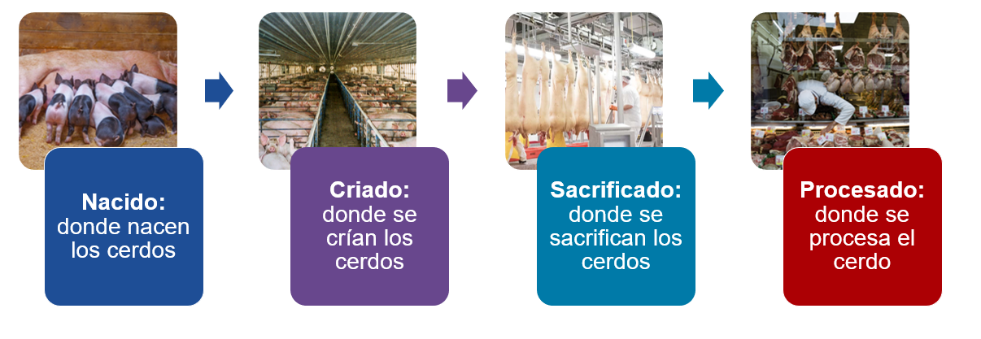
[DISPLAY 11]
- Para esta encuesta, las cuatro opciones posibles para el lugar donde se produjo el lomo de cerdo se describen a continuación. Si no se indica una etapa de producción, significa que la carne o los animales podrían haber sido de los Estados Unidos u otro país/otros países.
“Procesó en los EE. UU.” significa que el lomo de cerdo se envasó en los EE. UU. o se cortó y luego se envasó en los EE. UU.
- El lomo de cerdo se procesó en los Estados Unidos.
- El lomo de cerdo se hizoa partir de cerdos que fueron sacrificados y cuya carne fue procesada en los EE. UU.
- El lomo de cerdo se hizo a partir de cerdos que fueron criados y sacrificados y cuya carne fue procesada en los EE. UU.
- El lomo de cerdo se hizo a partir de cerdos que nacieron, fueron criados y sacrificados y cuya carne fue procesada en los EE. UU.
[DISPLAY 12]
Es importante que obtengamos resultados precisos en esta encuesta. En encuestas anteriores, algunos encuestados no consideraron cuidadosamente sus respuestas a estas preguntas. Por ejemplo, en una encuesta, la mayoría de los encuestados dijo que compraría un nuevo producto. Sin embargo, cuando una tienda de comestibles abasteció el producto, solo aproximadamente la mitad compró el nuevo producto cuando tuvo que pagarlo con su propio dinero. Esto puede derivar en resultados engañosos de la encuesta. Por lo tanto, es importante que tome cada una de sus próximas decisiones como lo haría si realmente estuviera tomando esas mismas decisiones en una tienda de comestibles/carnicería o por Internet.

Practice DCE
[DISPLAY 12A]
Para comenzar, considere el Producto A y el Producto B. Suponga que son la marca que suele comprar. Ambos productos son paquetes de lomo de cerdo inspeccionado por el USDA, que no vienen marinados y que tienen el mismo peso y la misma fecha de vencimiento (vender antes de) y, en general, la misma apariencia. Los productos son iguales menos las características de etiquetado en la siguiente pantalla. Considere cuidadosamente cada producto.

[DISPLAY 12B]
Características del producto | Producto A | Producto B
Precio/libra | $2.89 | $5.19
Sin hormonas agregadas | No | No
Magro | Sí | Sí
Ubicación de producción | En los EE. UU.  - Sacrificado  - Procesado | En los EE. UU.  - Sacrificado  - Procesado

[SP]
[Prompt if Refused]
DCE_P. Dadas estas dos opciones, ¿qué paquete de lomo de cerdo compraría?
- Producto A
- Producto B
- Ninguno
[If DCE_P = Product A, then display]
[DISPLAY 13A]
En esta pregunta, ambos productos eran exactamente iguales, excepto que el Producto A costaba menos que el Producto B. Usted eligió el Producto A, la opción que cuesta menos.
En las siguientes preguntas, los productos diferirán de más de una manera. Observe con mucho cuidado cada producto y considere qué opción compraría realmente como si estuviera haciendo las compras con su propio dinero.

[If DCE_P = Neither or Product B]
DCE_N. ¿Por qué eligió [Pipe in answer: Producto B/Ninguno] como su respuesta?
[TEXT BOX]

[If DCE_P = Product B, then display]
[DISPLAY 13B]
Lea estas preguntas detenidamente. En esta pregunta, ambos productos eran exactamente iguales, excepto que el Producto A costaba menos que el Producto B. Sin embargo, usted eligió el Producto B, la opción que cuesta más.
En las siguientes preguntas, los productos diferirán de más de una manera. Observe con mucho cuidado cada producto y considere qué opción compraría realmente como si estuviera haciendo las compras con su propio dinero.

[If DCE_P = Neither]
Observe con mucho cuidado cada producto y considere qué opción compraría realmente como si estuviera haciendo las compras con su propio dinero.

DCE Questions

DCE_1 a DCE_9 [Programming note: Each respondent will see 9 DCE questions according to an experimental design. Each question will resemble the question below. Following DCE best practices, the order of attributes in the DCE question will be randomized.]
[Prompt if Refused for DCE1]

Características del producto | Producto A | Producto B
Precio/libra
Sin hormonas agregadas
Magro
Ubicación de producción

Dadas estas dos opciones, ¿qué paquete de lomo de cerdo compraría?
- Producto A
- Producto B
- Ninguno

[SP]
[Prompt if Refused]
DCE_def. Supone que un paquete de lomo de cerdo está etiquetado con “Product of USA,” y esta etiqueta significa que el cerdo fue procesado en los EE. UU. ¿Podría ser este cerdo el producto de cerdos nacidos, criados y sacrificados en otro país y procesados en los EE. UU.?
- Sí [correct answer]
- No

[DISPLAY 14]
Las siguientes preguntas se refieren a la importancia que tienen para usted las diferentes características del lomo de cerdo. Piense en cómo tomó la decisión de elegir el producto A, el producto B o ninguno de los productos para las preguntas que acaba de responder.
[sp, randomize response options]
[Prompt if Refused]
DCE_15a. Al momento de elegir, ¿qué característica del lomo de cerdo fue más importante al decidir qué producto comprar?
- Magro
- Sin hormonas agregadas
- Ubicación de producción
- Precio

[sp]
DCE_15b. Al momento de elegir, ¿qué característica del lomo de cerdo fue la segunda más importante al decidir qué producto comprar? (Nota: No se mostrará la respuesta que fue la primera más importante).
- Magro
- Sin hormonas agregadas
- Ubicación de producción
- Precio
[sp]
DCE_15c. Al momento de elegir, ¿qué característica del lomo de cerdo fue la tercera más importante al decidir qué producto comprar? (Nota: No se mostrarán las respuestas que fueron la primera y la segunda más importantes).
- Magro
- Sin hormonas agregadas
- Ubicación de producción
- Precio

[SP for each row; RANDOMIZE ORDER]
DCE_16. Cuando hace la compra de comestibles (en una tienda o por Internet), ¿con qué frecuencia busca las siguientes afirmaciones de etiquetado al momento de comprar lomo de cerdo?

Nombre de la variable | Afirmación de etiquetado | Nunca he visto la afirmación | Nunca | Rara vez | Algunas veces | La mayor parte del tiempo | Siempre
DCE_16a | Magro
DCE_16b | Sin antibióticos
DCE_16c | Producto de los EE. UU.

[For pilot survey only]
[DISPLAY 99]
Las últimas preguntas se refieren a su experiencia al responder a la encuesta. Agradecemos mucho sus comentarios para mejorar la encuesta.

[SP]
P1. ¿Había algo en la encuesta que le resultó confuso o difícil de entender?
1. Sí
2. No

[If P1 = 1]
[Open text box]
P1a. Describa lo que fue confuso o difícil de entender.

[SP]
P2. Al comienzo de la encuesta, le mostramos dos productos alimenticios, tiras de pollo y carne de res molida, y luego le preguntamos qué recordó haber visto. ¿Tuvo algún problema al responder a estas preguntas?
1. Sí
2. No

[If P2 = 1]
[Open text box]
P2a. Explique el problema que tuvo al responder a estas preguntas.

[SP]
P3. Hacia el fin de la encuesta, respondió a una serie de preguntas en que eligió entre dos productos, etiquetados como A o B. ¿Tuvo algún problema al responder a estas preguntas?
1. Sí
2. No

[If P3 = 1]
[Open text box]
P3a. Explique el problema que tuvo al responder a estas preguntas.

[SP]
P4. ¿Tiene cualquier otro comentario sobre la encuesta?
1. Sí
2. No

[If P4= 1]
[Open text box]
P4a. Proporcione sus comentarios a continuación. ¡Los agradecemos mucho!

END. ¡Gracias por responder a la encuesta! Hemos recibido con éxito sus respuestas.

